Politechnika Świętokrzyska
Wydział Elektrotechniki, Automatyki i Informatyki

Pavlo Dediu
Numer albumu: 087992

Tytuł pracy dyplomowej w języku polskim

Praca dyplomowa
na studiach I-go stopnia
na kierunku Informatyka

Promotor pracy dyplomowej:

dr inż. Karol Wieczorek
Katedra Systemów Informatycznych

Kielce 2023

Tutaj ma być zamieszczona kopia (skan) zadania na pracę

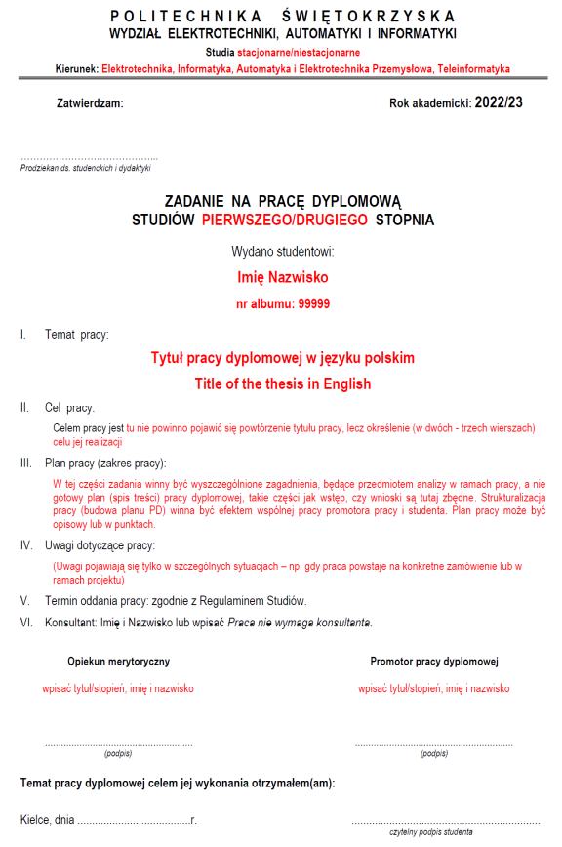

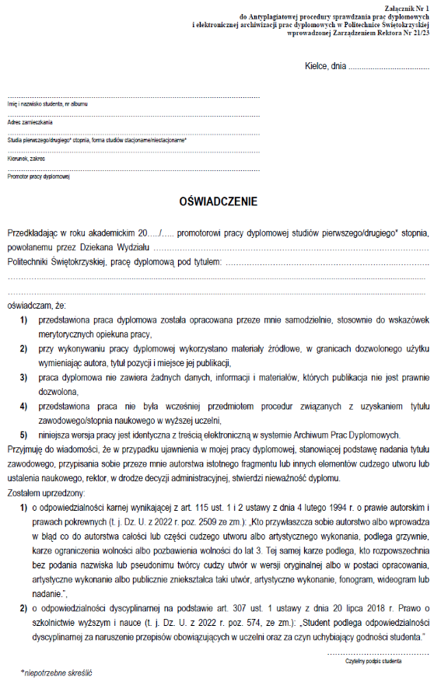

Strona 7

Oświadczenie autora pracy – jeśli jest wymagane przez promotora
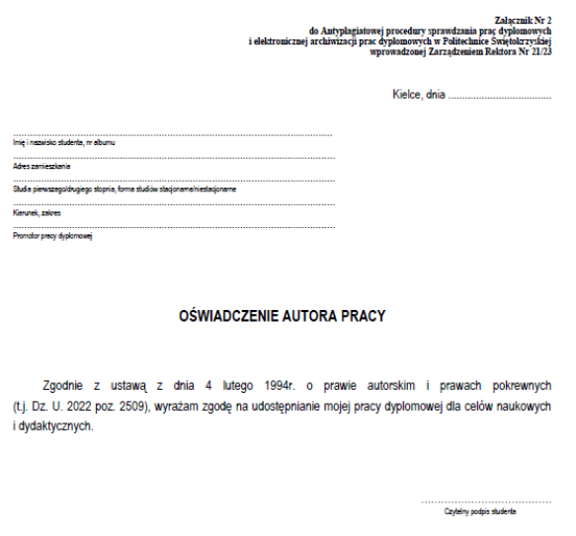
Strona 8 (tył oświadczenia autora pracy jeżeli wypełniono) – pusta, bez numeru - ten tekst należy usunąć

Tytuł pracy w języku polskim

Streszczenie

Celem

Słowa kluczowe: - do 6

Title in English

Summary

Summary of the thesis in English - 4 to 10 lines

Keywords: - up to 6
Strona 8 lub 10 (tył streszczeń) – pusta, bez numeru - ten tekst należy usunąć

SPIS TREŚCI

1. WSTĘP……………………………………………………………………...................................... 11
2. Projekt Aplikacji ………………..…………………………….………………….…….…….…….
2.1. Opis działania ………………………………………………………………………………
2.2. ....................................................................................................................................... 16
2.3. ....................................................................................................................................... 17
3. IMPLEMENTACJA ….…………………………….................................................................. 15
3.1. Użyte technologie ………………………………………………………………………….... 15
3.2. Struktura aplikacji.......................................................................................................... 15
3.3. Bazy Danych................................................................................................................... 16
3.4. Autoryzacja użytkowników.............................................................................................. 17
3.5. Wyświetlanie ofert pomocy............................................................................................. 21
3.6. Funkcjonalność wolontariuszy................................................................................….... 23
3.6. Wyświetlanie ofert pomocy............................................................................................. 21
4. WERYFIKACJA PROGRAMU................................................................................................ 37
4.1. Schemat programu …………………………………………………………………………... 37
4.2. Struktura aplikacji........................................................................................................... 40
4.3. ....................................................................................................................................... 42
4.4. ....................................................................................................................................... 40
4.5. ....................................................................................................................................... 42
5. WPŁYW DOBORU PARAMETRÓW APLIKACJI………………………………...................... 50
5.1. Schemat programu …………………………………………………………………………... 50
5.6. ....................................................................................................................................... 72
5.6.1. ……………………………………………………………………………………………. 75
5.6.2. ……………………………………………………………………………………………. 79
5.7. ....................................................................................................................................... 82
5.8. ....................................................................................................................................... 87
6. PODSUMOWANIE………………………………………………................................................. 90
LITERATURA………………………………………………………………………………………........ 91
ZAŁĄCZNIKI …………………………………………………………………………………………….. 93
Spis tabel ………………………………………………………………………………………………… 94
Spis rysunków …………………………………………………………………..……………………… 95

1. Wstęp
W obliczu globalnych migracji, uchodźstwa oraz zmieniającej się natury współczesnych konfliktów, istnieje coraz większa potrzeba stworzenia odpowiednich narzędzi i platform, które mogą skutecznie wspierać uchodźców w procesie adaptacji, integracji społecznej oraz zapewnieniu im niezbędnych informacji.
W 2022 roku globalne wydarzenia, w tym konflikt na Ukrainie, spowodowały wzrost migracji. Szacuje się, że w wyniku tego konfliktu liczba uchodźców z Ukrainy przekroczyła 5 milionów osób [1], a w roku 2023 ta liczba wzrosła niemal do 6 milionów [1]. W związku z tym istnieje pilna potrzeba zapewnienia tym osobom szybkiego dostępu do takich infromacji jak lokalizacja najbliższych źródeł pomocy humanitarnej oraz możliwość monitorowania obszarów dotkniętych wysokim napływem uchodźców.
Warto zauważyć, że w Polsce zaangażowanie społeczne, w tym praca wolontaryjna, odgrywa istotną rolę w różnych obszarach, w tym również w wsparciu dla uchodźców.
W pierwszym kwartale 2022 roku aż 8.5 miliona osób uczestniczyło w działaniach wolontariackich [2]. To znacząca liczba, która świadczy o gotowości społeczeństwa do angażowania się w pomoc dla potrzebujących, w tym dla uchodźców.
Celem pracy jest opracowanie aplikacji webowej „Portalu Infromacyjnego Wspomagającego uchodżcam”, która zapewni szybki dostęp do informacji oraz pomocy dla osób ubiegających się o azyl i uchodźców. Praca obejmuje X rozdziałów, w których będą omówione kluczowe elementy związane z opracowaną aplikacją webową. W pierwszym rozdziale zostaną przedstawione opisy wszystkich rozdziałów z niniejszej pracy inżynierskiej.
W drugim rozdiale zostaną omówione istniejące aplikacje webowe mające na celu wsparcie uchodźców, zostaną przeanalizowane ich funkcjonalnośći oraz wady i zalety.
Trzeci rozdział jest poświęcony implementacji wykonanej aplikacji, przedstawi informacje czym jest „Portal Infromacyjny Wspomagającegy uchodżcom” , jakie możliwośći będzie zawierać.
Czwarty rozdział zaprezentuje założenia, które zostały zrealizowane poprzez funkcjonalności dostępne w aplikacji. Zaprezentuje krótką charakterystykę tych funkcji oraz wyjaśni, w jakim celu każda z nich została wykorzystana w ramach aplikacji

Obecnie istnieje wiele inicjatyw oraz aplikacji webowych mających na celu wsparcie uchodźców, jednak często nie spełniają one w pełni ich potrzeb czy nie są odpowiednio dostosowane do zmieniających się warunków. Jednym z przykładów inicjatyw wspierających uchodźców poprzez platformę internetową jest aplikacja RefAid.
Przy pomocy danej aplikacji użytkownicy mogą łatwo znaleźć na mapie usługi publiczne dostępne dla uchodźców i osób ubiegających się o azyl w 8 różnych językach,
Niemniej funkcjonalność danej aplikacji nie spełniają w pełni potrzeb użytkowników w tym obszarze. Szersza analiza istniejących aplikacji jest opisana w rozdziale 2.2.

2.Przegląd istniejących rozwiązań
Obecnie istnieje wiele inicjatyw oraz aplikacji webowych mających na celu wsparcie uchodźców, jednak często nie spełniają one w pełni ich potrzeb czy nie są odpowiednio dostosowane do zmieniających się warunków.Najbardziej polularnym przykładem wspierającym uchodźców jest aplikacja mobilna RefAid [3] która jest dostępna dla urządzeń mobilnych z systemem iOS oraz Android.
Po utworzeniu konta użytkownika, aplikacja wyświetla główne menu zawierające listę kategorii pomocy oraz panel nawigacyjny (Rys.2.1).
Po wybraniu konkretnej kategorii, aplikacja wyświetla listę ofert pomocy wyszukiwanych według wybranej kategorii (Rys.2.2). Aby przeczytać szczegółowe informacje dotyczące wybranej oferty pomocy, należy nacisnąć na interesującą nas ofertę pomocy.
Następnie aplikacja wyświetla takie informacje jak tytuł, opis pomocy, dane kontaktowe oraz adres do którego jest przypisana dana pomoc.
Panel nawigacyjny zawiera trzy przyciski, pierwszy przekierowuje nas do menu głównego (Rys.2.1), drugi wyświetla interaktywną mapę (Rys.2.3), a trzeci otwiera powiadomienia dotyczące ofert z pomocą (Rys.2.4). Dzięki mapie, użytkownik może zobaczyć lokalizacje różnych ofert pomocy oraz przefiltrować te oferty według kategorii.
Zalety:
- Przyjazny interfejs
- Możliwość obserwowania pomocy na mapie
- Filtrowanie pomocy według kategorii
Wady:
- Brak wyszukiwarki
- Brak szybkiego dostępu do listy zaproponowanej pomocy w przypdku gdy użytkowknik jest wolontariuszem
- Brak pomiaru odległości pomiędzy wyszukiwaną oferta a użykownikiem

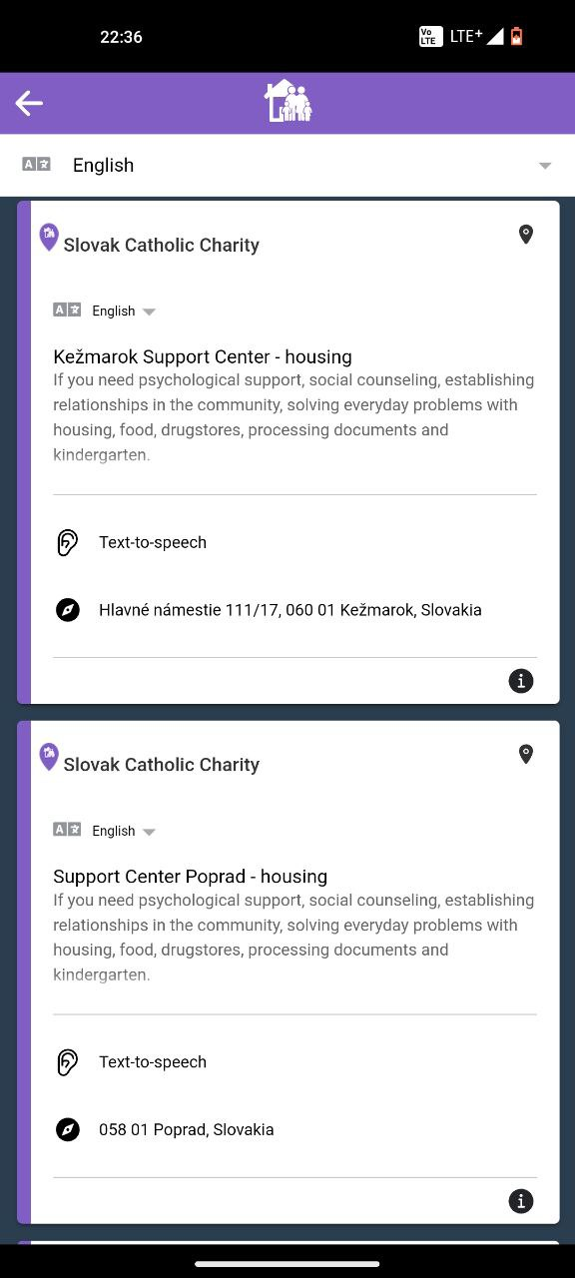Rys.2.2 Lista wyszukiwanych ofert pomocy według wybranej kategorii
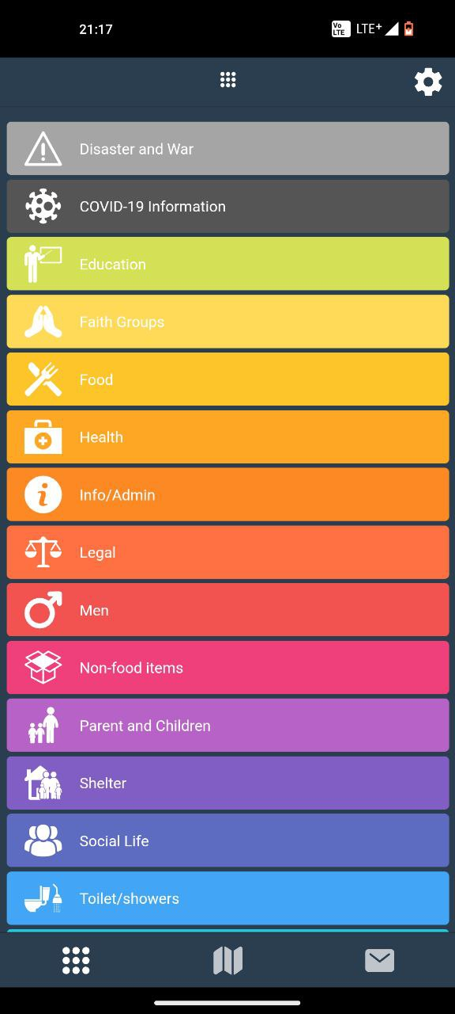Rys.2.1 Ekran główny aplikacji RefAid

Powiadomienia dotyczące ofert z pomocą
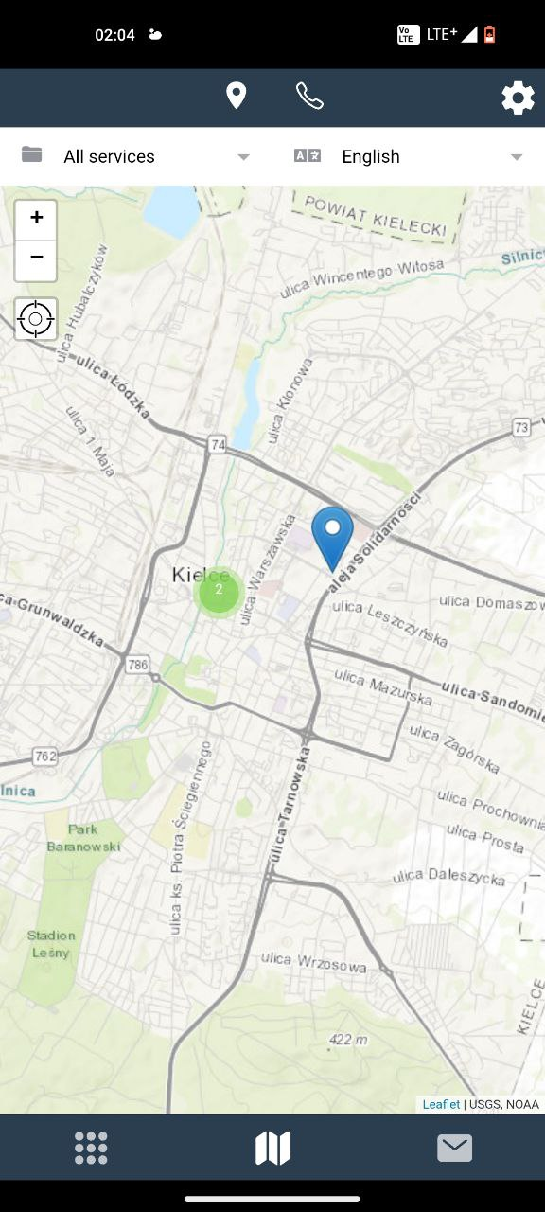Rys.2.3 Mapa interaktywna

3. Implementacja
3.1 Użyte technologie
W procesie tworzenia aplikacji skorzystano z technologii, takich jak Java Spring Framework jako główny język backendu ze względu na skalowalność i zapewnione bezpieczeństwo aplikacji. Dodatkowo użyto JavaScript oraz Thymeleaf jako silnik szablonów, umożliwiający budowę elementów interfejsu użytkownika po stronie serwera. W celu przechowywania danych zastosowano bazę danych MariaDB. Dodatkowo, wykorzystano Hibernate Framework do komunikacji z bazą danych.
3.2 Struktura aplikacji
Dana aplikacja jest oparta na wzorcu projektowym MVC (Model-View-Controller), który jest powszechnie stosowany w tworzeniu interfejsów użytkownika, danych i logiki sterującej. Ten wzorzec projektowy podkreśla separację logiki biznesowej oprogramowania i wyświetlania. "Separacja obowiązków" zapewnia lepsze podział pracy i poprawę obsługi.
Poniżej znajduje się struktura projektu:
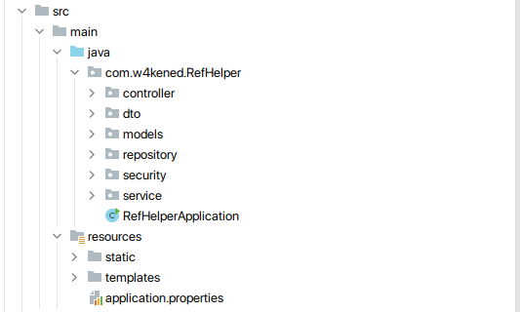Rys. 3.2.1 Struktura projektu

- Pakiet controller odpowiada za obsługę żądań HTTP i kierowanie ich do odpowiednich metod w modelu lub widoku.
- Pakiet dto (Data Transfer Object) jest odpowiedzialny za przechowywanie danych, które są transferowane między różnymi warstwami aplikacji.
- Pakiet models odpowiada za reprezentację danych biznesowych aplikacji. Każda klasa w tym pakiecie jest zwykle pojedynczą klasą reprezentującą (POJO - Plain Old Java Object), która przechowuje stan jednego obiektu biznesowego.
- Pakiet repository jest odpowiedzialny za obsługę operacji CRUD (Create, Read, Update, Delete) na danych biznesowych.
- Pakiet security jest odpowiedzialny za obsługę zabezpieczeń aplikacji.
- Pakiet service w projekcie Spring MVC jest odpowiedzialny za obsługę logiki biznesowej aplikacji.
- Folder resources służy do przechowywania plików HTML oraz XML
3.3 Bazy Danych
•Każda tabela zawiera kluczowe dane wykorzystywane przez stronę internetową.
Te informacje są używane między innymi do prezentowania ofert pomocy, lub żądania ich przez uchodżcy .Oto krótki opis wszystkich tabel znajdujących się w bazie danych:
region_table – tabela przechowująca regiony/województwa.
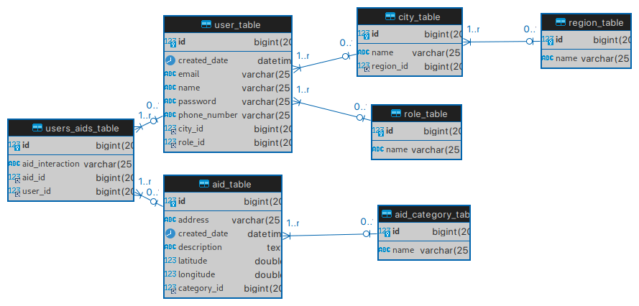Rys. 3.3.1 Diagram encji
city_table – tabela przechowująca miasta, które należą do jednego regionu/województwa.
role_table – tabela przechowująca role użytkowników. Istniejące role to:
- ROLE_VOLUNTEER – rola wolontariusza.
- ROLE_REFUGEE – rola uchodźcy.
System może być rozszerzony o dodatkowe role.
user_table – tabela przechowująca użytkownika, każdy użytkownik jest przypisany do jednego miasta oraz posiada jedną rolę.
aid_category_table – tabela przechowująca kategorie pomocy, do kategorii należą takie kategorie jak:
- Basic Necessities Aid – dana kategoria reprezuntje pomocy z wyżywieniem oraz mieszkaniem.
- Healthcare Aid – kategoria reprezentująca pomoc z opieką zdrowotną.
- Education Aid – kategoria reprezentująca pomoc z edukacją oraz , korepytycjami.
- Employment Aid – kategoria reprezentująca pomoc w zatrudnieniu.
- Legal Aid – kategoria reprezentująca pomoc prawną.
- Community Aid – kategoria reprezentująca pomoc społeczna.
System może być rozszerzony o dodatkowe kategorie.
aid_table – tabela przechowująca oferty pomocy które posiadają jedną kategorie
users_aids_table – tabela przechowująca interakcje pomiędzy użytkownikiem a ofertą pomocy
3.4 Autoryzacja użytkowników
Aplikacja internetowa wykorzystuje mechanizm autoryzacji, który odpowiada za zapewnienie dostępu użytkownikowi do usług oferowanych przez Portal Informacyjny dla Uchodźców. Aby jednak użytkownik mógł z nich skorzystać, musi przejść przez szereg etapów walidacyjnych, z których pierwszym jest rejestracja.
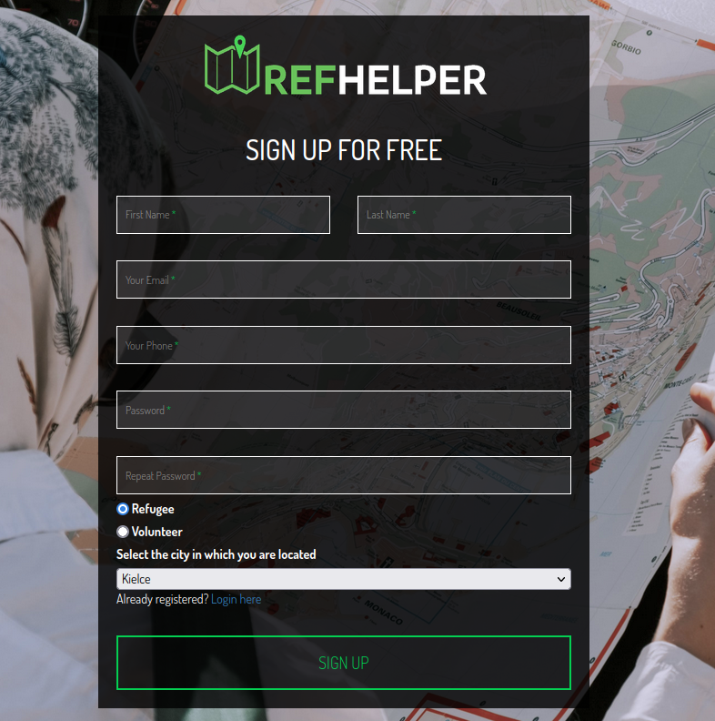Rys. 3.4.1 Formularz rejestracyjny

Dane wprowadzone do pól tekstowych są najpierw weryfikowane po stronie klienta, a następnie również po stronie serwera, zapewniając podwójne sprawdzenie przed zapisaniem ich do bazy danych.
Listing 3.1 Walidacja hasła z użyciem JavaScript

const passwordField = document.getElementById('password');
const repeatPasswordField = document.getElementById('repeatPassword');
const mismatchAlert = document.getElementById('passwordMismatch');
const submitButton = document.getElementById('sumbitButtonId');

function checkPasswordMatch() {
if (passwordField.value !== repeatPasswordField.value) {
mismatchAlert.style.display = 'block';
submitButton.style.display = 'none';

} else {
mismatchAlert.style.display = 'none';
submitButton.style.display = 'block';
}
}
passwordField.addEventListener('input', checkPasswordMatch);
repeatPasswordField.addEventListener('input', checkPasswordMatch);

Funckja checkPasswordMatch (Listing 3.1) sprawdza, czy wprowadzone hasła w obu polach są zgodne podczas wpisywania danych, wyświetlając komunikat o niezgodności i ukrywając przycisk Sign Up w przypadku różnych haseł.

Listing 3.2 Metoda obsługiwająca żądanie POST pod adresem "/register/save"
@PostMapping("/register/save")
public String register(@Valid @ModelAttribute("user") UserDto user, BindingResult result, Model model) {
if (!user.getPassword().equals(user.getRepeatPassword())) {
result.rejectValue("repeatPassword", "error.user", "Passwords do not match");
return "redirect:/register";
}
UserEntity existingUserEmail = userService.findByEmail(user.getEmail());
if(existingUserEmail != null &&
existingUserEmail.getEmail() != null &&
existingUserEmail.getEmail().isEmpty()) {
return "redirect:/register?fail";
}
if(result.hasErrors()) {
model.addAttribute("user", user);
return "authSignup";
}
userService.saveUser(user);
model.addAttribute("message", "Registration successful!");
return "redirect:/register?success";
}

Po kliknięciu przycisku Sign Up, klient wysyła żądanie do adresu /register/save który jest obsługiwany przez metodę register (Listing 3.2), w którym parametr 'user' stanowi obiekt transferu danych. Ten obiekt przechowuje wprowadzone dane z formularza.
Jeśli wprowadzone hasła są różne, zostaje dodany błąd do wyników walidacji.
Następnie sprawdzane jest, czy istnieje użytkownik o podanym adresie e-mail w bazie danych. Jeśli taki użytkownik już istnieje, również zostaje dodany błąd do wyników walidacji.
W przypadku sukcesu dane użytkownika są zapisywane do bazy danych poprzez wywołanie metody saveUser z serwisu użytkownika oraz przekierowuje użytkownika na stronę rejestracji z komunikatem o sukcesie (Rys 3.4.2).

Listing 3.3 Metoda zapisująca użytkownika do bazy danych
@Override
public void saveUser(UserDto userDto) {
UserEntity userEntity = new UserEntity();
userEntity.setName(userDto.getFirstName()+
" "+userDto.getLastName());
userEntity.setEmail(userDto.getEmail());
userEntity.setPassword(passwordEncoder.encode(userDto.getPassword()));
userEntity.setPhoneNumber(userDto.getPhoneNumber());
String currentTime = LocalDateTime
.now()
.format(
DateTimeFormatter.ofPattern("yyyy-MM-dd HH:mm:ss")
);
DateTimeFormatter formatter =
DateTimeFormatter.ofPattern("yyyy-MM-dd HH:mm:ss");
LocalDateTime now = LocalDateTime.parse(currentTime, formatter);
userEntity.setCreatedDate(now);
RoleEntity roleEntity;
switch (userDto.getSelectedRole()) {
case 2 -> {
roleEntity = roleRepository.findByName("ROLE_REFUGEE");
userEntity.setRoleEntity(roleEntity);
}
case 3 -> {
roleEntity = roleRepository.findByName("ROLE_VOLUNTEER");
userEntity.setRoleEntity(roleEntity);
}
}
CityEntity cityEntity = cityRepository.findByName(userDto.getCityName());
userEntity.setCityEntity(cityEntity);
userRepository.save(userEntity);
}

Metoda saveUser (Listing 3.3) przyjmuje obiekt użytkownika z danymi przesłanymi z formularza, a hasło użytkownika jest szyfrowane za pomocą algorytmu BCrypt, po czym jest przypisywane do pól encji użytkownika wraz z pozostałymi danymi i zapisuje całość do bazy danych.
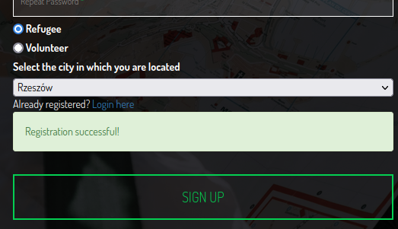 Rys. 3.4.2 Komunikat informujący o sukcesie rejestracji.

Następnym etapem autoryzacji jest logowanie,
gdy użytkownik wprowadza swoje dane logowania, aplikacja przesyła te informacje do systemu uwierzytelniania (Listing 3.4) w celu weryfikacji poprawności podanych danych
Listing 3.4 Metoda obsługiwająca proces uwierzytelniania
@Override
public UserDetails loadUserByUsername(String email) throws UsernameNotFoundException {
UserEntity user = userRepository.findByEmail(email);
if (user != null) {
System.out.println(
user.getEmail()+" "+
user.getPassword());
SimpleGrantedAuthority authority =
new SimpleGrantedAuthority(user.getRoleEntity().getName());
User authUser = new User(
user.getEmail(),
user.getPassword(),
Collections.singletonList(authority)
);
return authUser;
} else {
throw new UsernameNotFoundException("Invalid username or password");
}
}

Jeśli wprowadzone przez użytkownika dane zgadzają się z danymi znajdującymi się w bazie danych, aplikacja przekierowuje użytkownika do strony głównej. Dostęp do strony głównej jest zabezpieczony za pomocą modułu Spring Security, poprzez rozszerzanie klasy WebSecurityConfigurerAdapter (Listing 3.5) i zdefiniowanie reguł dotyczących uwierzytelniania. Dzięki temu zabezpieczamy dane przed nieautoryzowanym dostępem.

Listing 3.5 Klasa definiująca opcje konfiguracji bezpieczeństwa aplikacji
@Configuration
@EnableWebSecurity
public class SecurityConfig extends WebSecurityConfigurerAdapter {
private CustomUserDetailsService userDetailsService;
@Autowired
public SecurityConfig(CustomUserDetailsService userDetailsService)
{
this.userDetailsService = userDetailsService;
}
@Bean
public static PasswordEncoder passwordEncoder() {
return new BCryptPasswordEncoder();
}
@Override
protected void configure(HttpSecurity http) throws Exception {
http.csrf().disable()
.authorizeRequests()
.antMatchers("/login", "/register", "/css/**", "/js/**")
.permitAll()
.antMatchers("/home")
.authenticated()
.and()
.formLogin(form -> form
.loginPage("/login")
.usernameParameter("email")
.defaultSuccessUrl("/home")
.loginProcessingUrl("/login")
.failureUrl("/login?error=true")
.permitAll()
)
.logout(logout -> logout
.logoutRequestMatcher(
new AntPathRequestMatcher("/logout"))
.permitAll()
);
}
@Override
public void configure(AuthenticationManagerBuilder builder) throws Exception {
builder.userDetailsService(userDetailsService)
.passwordEncoder(passwordEncoder());
}
}

3.5 Wyświetlanie ofert pomocy
Dla uchodźców zapewnienie dostępu do informacji o ofertach pomocy stanowi kluczowe wyzwanie. Wykorzystanie mapy jako narzędzia wizualnego mogłoby pomóc w prezentacji informacji dotyczących lokalizacji i rodzaju pomocy. W ramach prezentacji ofert pomocy wykorzystano bezpłatną bibliotekę Leaflet do inicjalizacji mapy (Listing 3.6)

Listing 3.6 Funckja odpowiedzialna za pobieranie listy ofert z serwera
<body layout:fragment="content">
<div id="map"></div>
...
<script th:src="@{app/leaflet/leaflet.js}"></script>
<link rel="stylesheet" href="https://unpkg.com/leaflet@1.7.1/dist/leaflet.css" />
<script src="https://unpkg.com/leaflet@1.7.1/dist/leaflet.js"></script>
...
var standardMapLayer = L.tileLayer('https://{s}.tile.openstreetmap.org/{z}/{x}/{y}.png', {
attribution: '&copy; <a href="https://www.openstreetmap.org/copyright">OpenStreetMap</a> contributors'
});
...
var map = L.map('map', {
layers: [standardMapLayer]
}).setView([51.87801, 20.61224], 7);

Proces wyświetlania pomocy polega na pobieraniu listy ofert z określonego adresu URL (Listing 3.7). Każdy element z listy jest przekształcany do formatu JSON, a następnie dodawany do mapy za pomocą funkcji addMarker.
Listing 3.7 Funckja odpowiedzialna za pobieranie listy ofert z serwera
let wrappedMarkers = [];
function displayAidMarkersFromServer() {
const url = '/getAllAidMarkers';
fetch(url)
.then(response => response.json())
.then(aid => {
aid.forEach(marker => {
addMarker(marker);
wrappedMarkers.push(marker);
});
}).catch(error => {
console.error('Wystąpił błąd podczas pobierania ofert pomocy z serwera:', error);
});
}
displayAidMarkersFromServer();

Podczas implementacji wyświetlania ofert pomocy napotkano problem z organizacją znaczników na mapie, ponieważ duża liczba takich znaczników mogłaby spowodować zawieszenie przeglądarki, co jest nieakceptowalne.
Na szczęście, biblioteka Leaflet posiada moduł MarkerCluster , który rozwiązuje opisany wcześniej problem przez grupowanie znaczników znajdujących się blisko siebie.
W związku z tym, ten moduł został wykorzystany w funkcji addMarker (Listing 3.8)

Listing 3.8 Funckja odpowiedzialna za dodawnie znaczników pomocy do mapy
...
<link rel="stylesheet" href="https://unpkg.com/leaflet.markercluster@1.5.0/dist/MarkerCluster.css" />
<link rel="stylesheet" href="https://unpkg.com/leaflet.markercluster@1.5.0/dist/MarkerCluster.Default.css" />
<script src="https://unpkg.com/leaflet.markercluster@1.5.0/dist/leaflet.markercluster.js"></script>
...
var markerCluster = L.markerClusterGroup();
...
function addMarker(marker) {
let color = convertIdToColor(marker.aidCategoryEntity.id);
if (marker.description) {
addToSidebar(marker);
theMarker = L.marker([marker.latitude, marker.longitude], {
icon: markerIcons[color]
});
theMarker.bindPopup(
`<strong>${marker.aidCategoryEntity.name}</strong><br>` +
`${marker.description.replace(/\n/g, '<br>')}<br>` +
`<em>Volunteer:${marker.usersAidsEntities[0].userEntity.name}</em><br>` +
`Address: ${marker.address.replace(/\n/g, '<br>')}<br>`
);
markerCluster.addLayer(theMarker);
markerlist.push(theMarker);
map.addLayer(markerCluster);
}
}

Jako rezultat zastosowania tego modułu, uzyskujemy funkcjonalność grupowania oraz ogólnego wyświetlania ofert pomocy na mapie, co pozwala na klarowne prezentowanie tych informacji użytkownikowi.(Rys. 3.5.1).
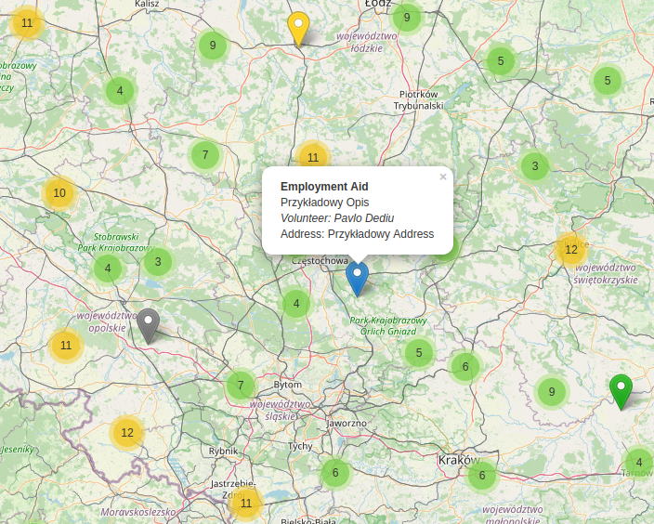Rys. 3.5.1 Wyświetlanie ofert pomocy na mapie

3.6 Funkcjonalność wolontariuszy
Funkcjonalność każdego

Zamieszczony tekst jest przykładem sugerowanym formatowania tekstu pracy oraz jej innych elementów. Wzory w pracy zamieszczamy na środku wiersza oraz podając jego numer do właściwego rozdziału, w tym przypadku do drugiego rozdziału, wzór i jego numeracja wygląda jak poniżej.
Wielkość A przedstawia zależność:

A = B + C (2.1)
gdzie:
B – parametr odczytany z tabeli 2.1,
C – współczynnik zależny od temperatury.

Tabele podobnie jak i wzory, numerujemy kolejno w każdym rozdziale z tym, że dla rozdziału 3 będzie to numeracja 3.1, 3.2. itd.
Przykład zamieszczono poniżej, podpis tabeli – na tabelą.

Tabela 2.1. Przykłady parametrów B
Parametr | 1 | 2 | 3 | 4
B | 12 | 14 | 16 | 18

Rysunki numerujemy analogicznie jak wzory i tabele. Przykład zamieszczono poniżej, podpis rysunku – pod rysunkiem.

Rysunek 2.1. Wykres słupkowy danych

Literatura
[1] https://data2.unhcr.org/en/situations/ukraine/location?secret=unhcrrestricted [dostęp 2022-03-19]
[2] https://stat.gov.pl/download/gfx/portalinformacyjny/pl/defaultaktualnosci/5491/3/1/1/wolontariat_w_2022.pdf
[3] https://refaid.com/

